Протокол

Третьей Открытой районной Олимпиады
по музыкальной литературе «Пробы пера»

«Гений русской музыки»
08.04. 2025 г.

№ | Фамилия Имя учащегося/ Название конкурсной работы | Преподаватель | Результат
1. | Бабушкина Дарья « Евгений Онегин. Роман в музыке» | Стрижеус С.В.  МАУДО «ДШИ г.Белоярский» | Лауреат II степени
2. | Богурова Ульяна «Гений русской музыки» | Вишневская Н.В.  ГУО «ДШИ им.А.В.Богатырева г.Витебска» | Лауреат III степени
3. | Бадьина Мария «Великий композитор России» | Стрижеус С.В.  МАУДО «ДШИ г.Белоярский» | Лауреат I степени
4. | Богурова Ульяна «Вдохновение» | Вишневская Н.В.  ГУО «ДШИ им.А.В.Богатырева г.Витебска» | Лауреат II степени
5. | Григорьева Виктория,  « Размышления о Детском альбоме Чайковского», | Дружинина К.А..  Класс МАУДО «ДШИ г.Белоярский» в п. Сорум | Лауреат I степени
6. | Гончаренко Дмитрий «Симфонии Чайковского: Путь от отчаяния к вечности» | Варданян Р.Д.  МАУДО «ДШИ г.Белоярский» | Лауреат III степени
7. | Голобородько Анфиса «Мой Чайковский» | Лобанова Л.В.  МАУДО «Березовская детская школа искусств» ( Светловское отделение) | Гран-при
8. | Дубовец Дарья «Великий композитор» | Вишневская Н.В.  ГУО «ДШИ им.А.В.Богатырева г.Витебска» | Дипломант I степени
9. | Даньшина Дарья «Влюбленный в Матушку Русь» | Варданян Р.Д.  МАУДО «ДШИ г.Белоярский» | участник
10. | Дроздова Ирина « Если бы Чайковский посмотрел постановку балета «Щелкунчик», которая прошла 31 декабря 2024 года…» | Дружинина К.А..  Класс МАУДО «ДШИ г.Белоярский» в п. Сорум | Лауреат II степени
11. | Зиновская Варвара «Воображаемое интервью» | Мамонова С.А.  ГУО «Детская школа искусств № 2» г.Витебск | Лауреат I степени
12. | Ковалева Дарья «Щелкунчик, или история рождественской мечты» | Стрижеус С.В  МАУДО «ДШИ г.Белоярский» | Лауреат II степени
13. | Кучеренко Владислав «Времена года- шедевр на все времена» | Стрижеус С.В  МАУДО «ДШИ г.Белоярский» | Лауреат I степени
14. | Мартьянов Денис «Мой мир музыки Чайковского» | Мартьянова О.А.  Класс МАУДО «ДШИ г.Белоярский» в п. Лыхма | Лауреат I степени
15. | Мартьянов Евгений «Ода Чайковскому» | Мартьянова О.А.  Класс МАУДО «ДШИ г.Белоярский» в п. Лыхма | Лауреат I степени
16. | Маслов Сергей «Увертюра Ромео и Джульетта» | Варданян Р.Д.  МАУДО «ДШИ г.Белоярский» | Лауреат II степени
17. | Петрив Алиса «Источники сил и вдохновения Петра Ильича Чайковского  » | Варданян Р.Д.  МАУДО «ДШИ г.Белоярский» | Лауреат III степени
18. | Скуман Злата « В чем сила Лебединого озера» | Калист Е.Л.  ГУО Детская школа искусств № 3 г.Витебска «Маладик» | Лауреат III степени
19. | Русских Дарья « В чем феномен Чайковского» | Дружинина К.А..  Класс МАУДО «ДШИ г.Белоярский» в п. Сорум | Лауреат III степени
20. | Черноусов Руслан «О Чайковском» | Стрижеус С.В.  МАУДО «ДШИ г.Белоярский» | Участник
21. | Яблокова Елизавета «Колыбельная матери» ( эссэ) | Федорова Ж. В.  МБУ ДО «Верхотурская ДШИ» | Лауреат I степени

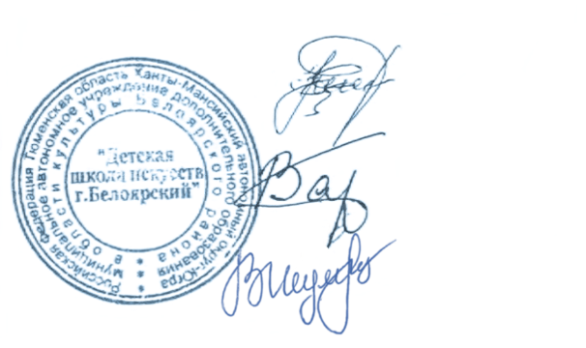
Члены жюри

Директор  МАУДО «Детская школа искусств г. Белоярский»,  Заслуженный деятель культуры ХМАО – Югры |  | Минакова Е.В.
Преподаватель по классу аккордеона МАУДО  «Детская школа искусств г. Белоярский» |  | Вецало Т.В.
Преподаватель по классу фортепиано, МАУДО  «Детская школа искусств г. Белоярский» |  | Игуменщева В.С.

